专题八 生物的变异与人类遗传病
一、考点解读
1、考点盘点
内容 | 说明
（1）基因突变和基因重组  （2）染色体变异  （3）人类遗传病  （4）低温诱导染色体变异  （5）人类常见的遗传病 | 三种变异的实质，遗传图谱的判断，实验
2、考点解读
本单元内容考查的知识点主要包括基因突变、基因重组、染色体变异，基因突变的原因以及在育种工作中的应用。本部分内容在育种上市高考考查的重点，特别是与太空育种，杂交育种，基因工程育种，组织培养等育种方案结合在一起，可以出一些大型的 信息综合题目。
在高考中，选择题的考察主要内容有基因突变、基因重组、染色体组、二倍体、多倍体、单倍体等概念的理解及判断。在非选择题方面，通常以育种为背景，综合考查几种育种方案。
人类的遗传病和伴性遗传是历年高考考查的热点，出题方向主要以推理和判断遗传病的方式为重点考察。
在一轮复习中，要掌握几种变异的产生原因以及在生产实践中的应用，学会判断推理遗传病的方法。并搜集生产生活中的社会热点，用所学的知识进行解释。
二、知识网络

染色体
基因突变及其他变异
染色体结构变异
染色体数目变异
基因突变和基因重组
染色体异常遗传病
原因
基因重组
实例
染色体组
二倍体和多倍体
单倍体
人类遗传病
遗传病的监测和预防
单基因遗传病
多基因遗传病

三、本单元分课时复习方案
基础过关

第一节 基因突变和基因重组
原因：物理因素、化学因素、生物因素导致的DNA分子中碱基对的增添、缺失或改变
实例：镰刀型细胞贫血症：DNA控制的血红蛋白的CTT变为CAT
意义：是新基因产生的途径，是生物变异的根本来源，为生物进化提供了最初的原始材料
普遍性：在自然界普遍存在
基因突变 随机性：随机发生在个体发育的各时期
低频性：自然状态下发生的频率很低，动物在10^{－5}~10^{－8}
特点 不定向性：可以向不同方向突变．产生了复等位基因
多害少利性：突变性状对生物大多有害，少数有利
可逆性：例大肠杆菌中，野生型(ｈis＋)可以突变为组氨酸依赖型(ｈis－ )，而组氨酸依赖型也可以突变为野生型
发生基因突变的细胞 体细胞 当代表现变异
生殖细胞 当代不表现变异，子代有可能表现变异
基因突变特点剖析：
1．基因突变“随机性”①时间上的随机：它可发生于生物个体发育的任何时期， 甚至在趋于衰老的个体中也很容易发生，如老年人易得皮肤癌等。②位置上的随机：基因突变既可发生于体细胞中．也可发生于生殖细胞中，若为前者，一般不传递给后代，若为后者，则产生基因突变的生殖细胞，可通过生殖传向子代。
2．基因突变的结果： 基因的突变产生了该基因的等位基因，即新基因，也是改变了基因的表现形式，如：由A→a或a→A，但并未改变染色体上基因的数量，因而基因突变引起基因“质”的改变，未引起“量”的改变。
3．基因突变的有害性：在长期的进化过程中，生物无论在形态、结构还是生理上都已形成了自身的协调统一和对环境的适应。基因突变打破了原有遗传基础的均衡性，从而引起不同程度的有害后果，表现出生活力和可育性的降低、寿命缩短、甚至死亡。但并非所有的基因突变都是有害的，有些突变也会产生有利的或既无利也无害的变异。
4．基因突变不一定会引起性状改变
当控制某性状的基因发生突变时，其性状未必改变．其原因如下：
①若突变发生于真核生物基因结构的内含子内，此基因转录的mRNA仍未改变(但前体RNA改变)，因而合成的蛋白质也不发生改变．此时性状不改变。
②若突变发生后，引起了mRNA上的密码子改变，但由于一种氨基酸可对应多个密码子，若该改变了的密码子与原密码子仍对应同一 种氨基酸，此时突变基因控制的性状也不改变。
③若基因突变为隐性突变，如AA中其中一 个A→→a，此时性状也不改变。
5．突变的不定向性(多方向性)
一个基因可以向不同的方向发生突变，产生一个以上的等位基因。如控制小鼠毛色的灰色基因(A ^{y})可突变成黄色基因(A^{Y})，也可突变成黑色基因(a)。
核心考点整合

基因突变的概念、原因
DNA——————————————→DNA
内因：碱基变化
物理因素
外因：化学因素
生物因素
↓
引起
↓差错——→
↓
脱氧核苷酸种类、数量、排列顺序改变
↓
碱基对替换、增添、缺失
↓
基因结构发生改变
↓
遗传信息改变
↓
产生等位基因（A＝a₁ a₂ ….）
总结提升

基因突变和基因重组：

项目 |  | 基因突变 | 基因重组
区别 | 本质 | 基因分子结构发生改变．产生了新基因．出现了新性状 | 原有基因的重新组合，产生了新的基因型，使性状重新组合
区别 | 原因 | 一定的外界或内部因素的作用下，由于基因复制时碱基种类、数目、排列顺序发生改变，使基因结构发生改变 | 减数分裂过程中．同源染色体非姐妹染色单体间交叉互换或非同源染色体之间的自由组合
区别 | 时间 | 有丝分裂间期和减数第一次分裂间期 | 减数第一次分裂的四分体时期和减数第一次分裂后期
区别 | 条件 | 外界条件剧变和内部因素的相互作用 | 不同个体之间的杂交，有性生殖过程中的减数分裂和受精作用
区别 | 意义 | 生物变异的主要来源．也是生物进化的重要因素之一；通过诱变育种培育新品种 | 是生物产生变异的重要因素；通过杂交育种，使性状重组，可培育优良品种
区别 | 可能性 | 可能性很小 | 非常普遍
联系 |  | 使生物产生可遗传的变异，在长期进化过程中通过基因突变产生新基因，为基因重组提供大量可供自由组合的新基因，基因突变是基因重组的基础。

1.（09重庆卷31）（16分）小鼠基因敲除技术获得2007年诺贝尔奖，该技术采用基因工程、细胞工程、杂交等手段使小鼠体内的某一基因失去功能，以研究基因在生物个体发育和病理过程中的作用。例如现有基因型为BB的小鼠，要敲除基因B，可先用体外合成的突变基因b取代正常基因B，使BB细胞改变为Bb细胞，最终培育成为基因敲除小鼠。
（1）基因敲除过程中外源基因是否导入受体细胞，可利用重组质粒上的 检测。如果被敲除的是小鼠抑癌基因，则可能导致细胞内的 被激活，使小鼠细胞发生癌变。
（2）通过基因敲除，得到一只AABb小鼠。假设棕毛基因A、白毛基因a、褐齿基因B和黄齿基因b均位于常染色体上，现要得到白毛黄齿新类型小鼠，用来与AABb小鼠杂交的纯合亲本的基因型是 ，杂交子代的基因型是 。让F₁代中双杂合基因型的雌雄小鼠相互交配，子代中带有b基因个体的概率是 。不带B基因个体的概率是 。
（3）在上述F₁代中只考虑齿色这对性状，假设这对性状的遗传属X染色体伴性遗传，则表现黄齿个体的性别是 ，这一代中具有这种性别的个体基因是 。
答案：
（1）标记基因；原癌基因
（2）aaBB；AaBb；12/16（3/4）；4/16（1/4）
（3）雄性（♂）；X^{B}Y、X^{b}Y
解析：
（1）作为质粒的一个条件之一就是要具有标记基因，以检测外源基因是否导入受体细胞。
癌变的产生就是原癌基因由抑制态变激活态。
（2）根据题意AABb基因敲除小鼠的表现型是棕毛褐齿，现要得到白毛黄齿新类型小鼠（aabb），应选取用与AABb小鼠杂交的纯合亲本的基因型是，用图解表示：
亲本：AABb X ―――

子代：aabb
则此亲本必含有a基因，而又是纯合的基因型只能为aabb或aaBB，而aabb是要培育的新品种不可能有，所以只用选用基因型为aaBB的亲本，
亲本：AABb X aaBB

子一代：1/2AaBb 1/2 AaBB
F₁代中双杂合基因型AaBb的雌雄小鼠相互交配即自交,由于是常染色体遗传,即Bb自交后代的基因型及比例为:1/4BB、2/4Bb、1/4bb，带有b基因个体的概率是3/4，不带B基因个体的概率是1/4。（只考虑B和b这一对基因的计算，用基因分离定律）
也可两对同时计算用自由组合定律，AaBb自交得1/4AAX1/4BB、1/4AAX2/4Bb、1/4AAX１/4bb、2/4AaX1/4BB、2/4AaX2/4Bb、24AaX１/4bb、1/4aaX1/4BB、1/4aaX2/4Bb、1/4aaX１/4bb、可得带有b基因个体的概率是12/16，不带B基因个体的概率是4/16。
（3）假设齿色性状的遗传属X染色体伴性遗传，则亲本都为褐齿，基因型为X^{B}X^{b} 和 X^{Ｂ}Y，则F₁代的基因型为X^{B}X^{b}、X^{Ｂ}X^{Ｂ}、X^{B}Ｙ、X^{b}Y，其中X^{b}Y为黄齿是雄性个体，雄性个体基因还有X^{B}Ｙ。
此题考查学生对两大遗传定律的理解与掌握情况及基因工程的有关知识。
2. （09江苏卷18）下列关于人类遗传病的叙述，错误的是
①一个家族仅一代人中出现过的疾病不是遗传病
②一个家族几代人中都出现过的疾病是遗传病
③携带遗传病基因的个体会患遗传病
④不携带遗传病基因的个体不会患遗传病
A．①② B．③④ C．①②③ D．①②③④
答案：D
解析：本题考查的是遗传病的特点。所谓遗传病，是指生殖细胞或受精卵的遗传物质（染色体和基因）发生突变（或畸变）所引起的疾病，是由遗传物质发生异常改变而引起的疫病，通常具有垂直传递的特征。若是一种隐性遗传病，则①中一个家族中仅一代人中出现过的疾病也有可能是遗传病，③中携带遗传病基因的个体可能不患此病。而②中一个家族几代中都出现的疾病不一定是由于遗传物质改变引起的，因此不一定是遗传病，如由环境引起的。遗传病也可能是由于染色体增添或缺失所引起，如21三体综合症，21号染色体上多了一条，而不携带致病基因而患遗传病。
3. （09全国卷Ⅱ, 33）（10分）
利用微生物分解玉米淀粉生产糖浆，具有广阔的应用前景。但现在野生菌株对淀粉的转 化效率低，某同学尝试对其进行改造，以活得高效菌株。
（1）实验步骤：
①配置 （固体、半固体、液体）培养基，该培养基的碳源应为 。
②将 接入已灭菌的培养基平板上。
③立即用适当剂量的紫外线照射，其目的是 。
④菌落形成后，加入碘液，观察菌落周围培养基的颜色变化和变化范围的大小。周围出现 现象的菌落即为初选菌落。经分离、纯化后即可达到实验目的。
（2）若已得到二株变异菌株Ⅰ和Ⅱ，其淀粉转化率较高。经测定菌株Ⅰ淀粉酶人催化活性高，菌体Ⅱ的淀粉酶蛋白含量高。经进一步研究发现，突变发生在淀粉酶基因的编码区或非编码区，可推测出菌株Ⅰ的突变发生在 区，菌株Ⅱ的突变发生在 区。
答案：
（1）①固体 玉米淀粉
②野生菌株
③对野生菌株进行诱变
④浅色范围大
（2）编码 非编码
解析：
（1）利用微生物分解玉米淀粉生产糖浆，首先一步应是配制固体培养基，其碳源是玉米淀粉；其次要将野生菌株接种到培养基上；用紫外线照射的目的是对野生菌株进行诱变处理；加碘液是为了检验淀粉有没有被分解，如果颜色变浅，说明淀粉被分解了，这种菌落即为初选菌落。
（2）依题意，菌株Ⅰ淀粉酶的催化活性高，说明该突变发生在编码区，菌株Ⅱ淀粉酶的蛋白含量高，说明该突变发生在非编码区。

四、单元测试
1.（09安徽卷5）已知人的红绿色盲属X染色体隐性遗传，先天性耳聋是常染色体隐性遗传（D对d完全显性）。下图中Ⅱ₂ 为色觉正常的耳聋患者，Ⅱ₅为听觉正常的色盲患者。Ⅱ₄(不携带d基因)和Ⅱ₃婚后生下一个男孩，这个男孩患耳聋、色盲。既耳聋有色盲的可能性分别是
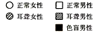
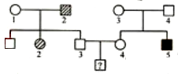
A．0 、、0 B．0、、
C．0、、0 D．、、

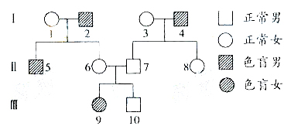
2.（09广东卷8）右图所示的红绿色盲患者家系中，女性患者Ⅲ-9的性染色体只有一条X染色体，其他成员性染色体组成正常。Ⅲ-9的红绿色盲致病基因来自于
A．Ⅰ-1
B．Ⅰ-2
C．Ⅰ-3
D．Ⅰ-4

3（09山东卷7）人类常色体上β-珠蛋白基因（A´），既有显性突变(A)，又有隐性突变(a),突变均可导致地中海贫血。一对皆患地中海盆血的夫妻生下了一个正常的孩子，这对夫妻可能
A. 都是纯合子(体) B. 都是杂合子(体)
C. 都不携带显性突变基因 D. 都携带隐性突变基因

4（09广东理基46）多基因遗传病是一类在人群中发病率较高的遗传病。以下疾病属于多基因遗传病的是①哮喘病 ②21三体综合征 ③抗维生素D佝偻病 ④青少年型糖尿病
A．①② B．①④ C．②③ D．③④

5（09广东理基48）图10是一种伴性遗传病的家系图。下列叙述错误的是
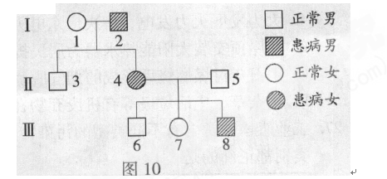
A．该病是显性遗传病，Ⅱ—4是杂合体
B．Ⅲ—7与正常男性结婚，子女都不患病
C．Ⅲ—8与正常女性结婚，儿子都不患病
D．该病在男性人群中的发病率高于女性人群
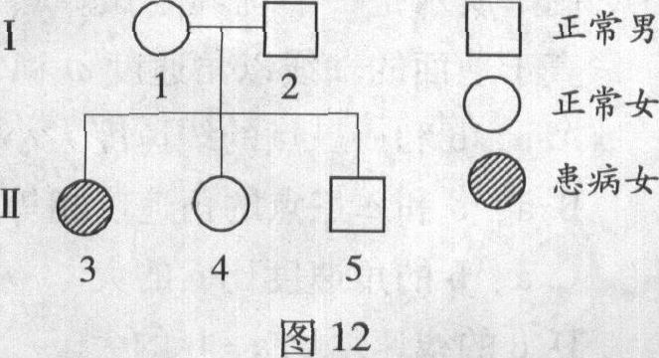
6（09广东文基75）图12是一种单基因遗传病的系谱图，对于该病而言，有关该家系成员基因型的叙述，正确的是
A．I一1是纯合体
B．I一2是杂合体
C．Ⅱ一3是杂合体
D．Ⅱ一4是杂合体的概率是1／3
7（09广东卷20）某人群中某常染色体显性遗传病的发病率为19%，一对夫妇中妻子患病，丈夫正常，他们所生的子女患该病的概率是
A．10/19 B．9/19 C．1/19 D．1/2
8（09江苏卷18）下列关于人类遗传病的叙述，错误的是
①一个家族仅一代人中出现过的疾病不是遗传病
②一个家族几代人中都出现过的疾病是遗传病
③携带遗传病基因的个体会患遗传病
④不携带遗传病基因的个体不会患遗传病
A．①② B．③④ C．①②③ D．①②③④
9（09福建卷3）细胞的有丝分裂和减数分裂都可能产生可遗传的变异，其中仅发生在减数分裂过程的变异是
A.染色体不分离或不能移向两极，导致染色体数目变异
B.非同源染色体自由组合，导致基因重组
C.染色体复制时受诱变因素影响，导致基因突变
D.非同源染色体某片段移接，导致染色体结构变异
10（09北京卷3）真核生物进行有性生殖时，通过减数分裂和随机受精使后代
A. 增加发生基因突变的概率
B. 继承双亲全部的遗传性状
C. 从双亲各获得一半的DNA
D. 产生不同于双亲的基因组合
11（09江苏卷16）在细胞分裂过程中出现了甲、乙2种变异，甲图中英文字母表示染色体片段。下列有关叙述正确的是
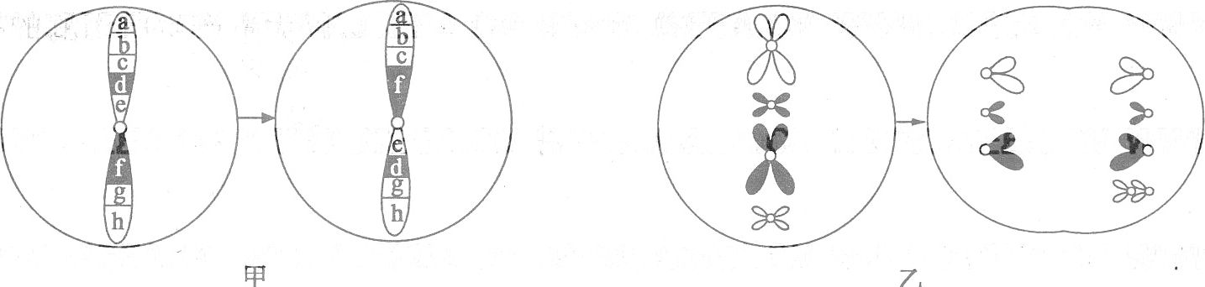
①甲图中发生了染色体结构变异，增加了生物变异的多样性
②乙图中出现的这种变异属于染色体变异
③甲、乙两图中的变化只会出现在有丝分裂中
④甲、乙两图中的变异类型都可以用显微镜观察检验
A.①③③ B．②③④ C．①②④ D．①③④
12（09上海卷22）右图中①和②表示发生在常染色体上的变异。①和②所表示的变异类型分别属于
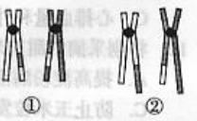
A. 重组和易位 B. 易位和易位
C. 易位和重组 D. 重组和重组
13(陕西省宝鸡中学2009届高三第四次模拟考试,4)下列说法正确的是 （ ）
A．由受精卵发育的个体体细胞中含有两个染色体组属于二倍体
B．由卵细胞发育的个体体细胞中含有两个染色体组属于二倍体
C．体细胞含有两个染色体组的个体一定是二倍体
D．体细胞含有控制相对性状的一对等位基因的个体一定是二倍体
14. （09皖西四校第一次联考）有一对夫妇，女方色觉正常，男方为色盲。婚后所生的男孩性染色体组成为XXY，但色觉正常。下列关于导致此男孩性染色体异常的原因可能来自于哪一方以及发生时期的推测错误的是
A．父方，减数第一次分裂 B．母方，减数第一次分裂
C．父方，减数第二次分裂 D．母方，减数第二次分裂
15.（09天津海滨新区五校联考）人褐眼（A）对蓝眼（a）为显性，有一对褐眼正常色觉的夫妇，生了一个蓝眼色盲儿子，那么这对夫妇的基因是
A．AAXbXb和AaXBY B．AaXBXb和AaXBY
C．AaXBXb和AAXBY D．AaXbXb和AaXBY
16.（08浙江五校联考）下列有关性别决定的叙述，正确的是
A．同型性染色体决定雌性个体的现象在自然界中比较普遍
B．XY型性别决定的生物，Y染色体都比X染色体短小
C．含X染色体的配子是雌配子，含Y染色体的配子是雄配子
D．各种生物细胞中的染色体都可分为性染色体和常染色体
17.（08江西师大附中、临川一中联考）对某成年男性色盲患者睾丸内一正处于减数第二次分裂后期的细胞的描述，正确的是
A．细胞内有23条染色体，其中22条常染色体，1条性染色体，可能没有色盲基因
B．细胞内有46条染色体，其中44条常染色体，2条Y染色体，有一个色盲基因
C．细胞内有46条染色体，其中44条常染色体，2条X染色体，有2个色盲基因
D．细胞内有46条染色体，其中44条常染色体，1条X染色体，1条Y染色体，有1个色盲基因
18. （08浙江五校联考）下列有关性别决定的叙述，正确的是
A．同型性染色体决定雌性个体的现象在自然界中比较普遍
B．XY型性别决定的生物，Y染色体都比X染色体短小
C．含X染色体的配子是雌配子，含Y染色体的配子是雄配子
D．各种生物细胞中的染色体都可分为性染色体和常染色体
19.（08浙江五校联考）如果一个基因的中部缺失了1个核苷酸对，不可能的后果是
A．没有翻译产物多肽的生成
B．翻译为蛋白质时在缺失位置终止
C．所控制合成的蛋白质减少多个氨基酸
D．翻译的蛋白质中，缺失部位以后的氨基酸序列发生变化
20.（08江西师大附中、临川一中联考）同一番茄地里有两株异常番茄，甲株所结果实均为果形异常，连续种植几代后仍保持异常果形；乙株上只结了一个果形异常的果实，则下列说法不正确的是
A．二者均可能是基因突变的结果 B．甲发生变异的时间可能比乙早
C．甲株变异一定发生于减数分裂时期 D．乙株变异一定发生于有丝分裂时期
21. （08广东三校期末联考）分析下表可知，正常血红蛋白（HbA）变成异常血红蛋白（HbW），是由于对应的基因片段中碱基对发生了
ｍRNA  密码顺序 | 137 | 138 | 139 | 140 | 141 | 142 | 143 | 144 | 145 | 146 | 147
正常血红蛋白  （HbA） | ACC  苏氨酸 | UCC  丝氨酸 | AAA  赖氨酸 | UAC  酪氨酸 | CGU  精氨酸 | UAA  终止
异常血红蛋白  （HbW） | ACC  苏氨酸 | UCA  丝氨酸 | AAU  天冬酰胺 | ACC  苏氨酸 | GUU  缬氨酸 | AAG  赖氨酸 | CUG  亮氨酸 | GAG  谷氨酸 | CCU  脯氨酸 | CGG  精氨酸 | UAG  终止
A．增添 B．缺失 C．改变 D．重组
22. （08湖北五市联考）中国科学院院士、遗传学家李振声于2007年2月27日被授予2006年度国家最高科学技术奖。他运用小麦与偃麦草（一种野生牧草）远缘杂交和诱导染色体结构变异等技术，成功地培育出多个优良小麦新品种，为保障我国的粮食安全作出了重要贡献。下列有关叙述中，不正确的是
A．基因重组、染色体结构变异和染色体数目变异，可以为生物进化提供原始材料
B．染色体结构变异，大多数对生物体不利，但在育种上仍有一定的价值
C．上述多个优良小麦新品种培育成功，说明生物多样性具有巨大的潜在使用价值
D．上述研究获得成功，运用了诱导基因重组技术和染色体结构变异技术，未运用诱导基因突变技术和染色体数目变异技术
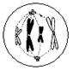
23.（07苏、锡、常、镇四市联考）右图是从一种二倍体生物体内获得的某个细胞的示意图，下列叙述中正确的是
A．该细胞可能取自哺乳动物的睾丸或卵巢
B．图示细胞的分裂过程中可能出现基因重组
C．显微镜下可观察到染色体、纺锤体及赤道板
D．此时细胞中含有两对同源染色体，4个双链DNA分子

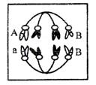
24. （07广西三校联考）下图是某二倍体植株一个正在进行有丝分裂的细胞，下列叙述正确的是
A．该植物的基因型必为AaBB
B．该植株的体细胞含有8条染色体
C．该植株肯定不能产生Ab型的配子
D．该细胞发生过基因突变
25.（07广州市联考）下列有关单倍体的叙述中，不正确的是
A．未经受精的卵细胞发育成的植物，一定是单倍体
B．含有两个染色体组的生物体，一定不是单倍体
C．生物的精子或卵细胞一定都是单倍体
D．含有奇数染色体组的个体一定是单倍体
26.（作者原创）某患者得了一种遗传病---软骨发育不全症，其父母均为软骨发育不全症。该病为常染体显性遗传病，且显性纯合致死。其父母再生一个患病孩子中为杂合子的概率为多少？
A．1/4 B.1/8 C.1 D.1/6
27.（作者原创）下列有关遗传和变异的说法正确的是（ ）
A．所有的变异都是由基因引起的。
B．所有的变异，都能够遗传下去。
C．基因突变发生会产生新的基因，出现等位基因。基因突变发生的时期在分裂的间期。
D.三倍体无籽西瓜的性状的出现是染色体变异的结果，这种性状不会遗传下去。
28.（作者原创）下列有关几幅图像的说法正确的是（ ）
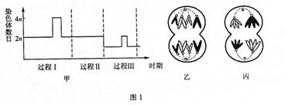
- 甲图中的过程中发生了一次有丝分裂和一次减数分裂，该过程不会发生基因突变。
- 乙图中若其中一个染色体上有一个基因A，则另一极对应的染色体上一定是A。
- 上述三个图中所示的过程中，只会发生基因突变和染色体变异。
- 丙图中，若发生了同源染色体的交叉互换，该变异应属于基因重组。
29.（作者原创）下列表示的是一段基因的碱基顺序，若从第二个碱基对后面开始分别插入1、2、3、4个碱基对，哪一个引起的变异最小？
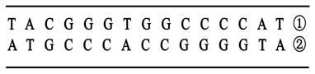
- 插入一个碱基对
- 插入两个碱基对
- 插入三个碱基对
- 插入四个碱基对

30.（陕西省西安铁一中2009届高三最后一模，31 ）
Ⅰ 下图为人β—珠蛋白基因与其mRNA杂交的示意图，①—⑦表示基因的不同功能区。据图回答：
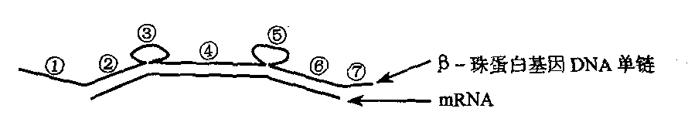
（1）上述分子杂交的原理是 ；细胞中β—珠蛋白基因编码区不能翻译的序列是 （填写图中序号）。
（2）细胞中β—珠蛋白基因开始转录时，能识别和结合①中调控序列的酶是 。
（3）若一个卵原细胞的一条染色体上，β—珠蛋白基因的编码区中一个A替换成T，则由该卵原细胞产生的卵细胞携带该突变基因的概率是 。
（4）上述突变基因的两个携带者婚配，其后代中不含该突变基因的概率是 。
Ⅱ 雕鸮（鹰类）的下列性状分别由位于两对常染色体上的两对等位基因控制，分别用A、a和B、b表示。其中有一对基因（设为A、a）具有纯合致死效应。已知绿色条纹雕鸮与黄色无纹雕鸮交配，F₁为绿色无纹和黄色无纹，比例为1︰1。当F₁的绿色无纹雕鸮彼此交配时，其后代表现型及比例为：绿色无纹︰黄色无纹︰绿色条纹︰黄色条纹=6︰3︰2︰1。请据此分析回答下列问题：
（1）雕鸮这两对相对性状中显性性状分别为 。
（2）写出亲代到F₁代的遗传图解。
（3）F₁的绿色无纹雕鸮彼此交配的后代中致死基因型有 ，占其后代的比例为 。

- 人类的囊性纤维病属于常染色体隐性遗传病，大多数的患者是由于CFTR基因缺陷引起的。其病因图解如图16，请据图分析后回答：
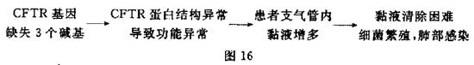
（1）从变异的种类上看，CFTR蛋白结构异常的根本原因是 ；从基因对性状的控制方式上看，CFTR基因是通过 直接控制生物的性状。除此之外，基因控制生物性状的另一种方式是基因通过控制 进而控制生物性状。
（2）CFTR蛋白结构的异常，影响了肺部细胞的钠离子和氯离子的跨膜这输，这种跨膜运输方式属于 。
（3）图17是囊性纤维病（基因为A、a）和血友病（基因为H、h）的家系图，请据图回答：
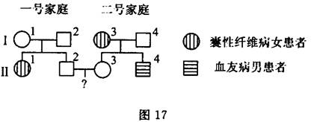

- 2与Ⅱ3结婚，生育一个男孩两病兼患的几率为 （用分数表示）。
②请写出一号家庭关于囊性纤维病的遗传图解
32（09广东卷37）雄鸟的性染色体组成是ZZ，雌鸟的性染色体组成是ZW。某种鸟羽毛的颜色由常染色体基因（A、a）和伴染色体基因（Z^{B}、Z^{b}）共同决定，其基因型与表现型的对应关系见下表。请回答下列问题。
基因组合 | A不存在，不管B存在与否（aa Z—Z— 或aa Z— W） | A存在，B不存在  （A Z^{b}Z^{b}或A Z^{b}W） | A和B同时存在  （A Z^{B}Z—或A Z^{B}W
羽毛颜色 | 白色 | 灰色 | 黑色
（1）黑鸟的基因型有 种，灰鸟的基因型有 种。
（2）基因型纯合的灰雄鸟与杂合的黑雌鸟交配，子代中雄鸟的羽色是 ，此鸟的羽色是 。
（3）两只黑鸟交配，子代羽毛只有黑色和白色，则母体的基因型为 ，父本的基因型为 。
（4）一只黑雄鸟与一只灰雌鸟交配，子代羽毛有黑色、灰色和白色，则母本的基因型为 ，父本的基因型为 ，黑色、灰色和白色子代的理论分离比为 。

33（09全国卷Ⅱ，34）（1）人类遗传一般可以分为单基因遗传、多基因遗传和 ① 遗传病。多基因遗传的发病除除受遗传因素影响外，还与 ② 有关，所以一般不表现典型的 ③ 分离比例。
（2）系谱法是进行人类单基因遗传病分析的传统方法。通常系谱图中必须给出的信息包括：性别、性状表现、 ④ 、 ⑤ 以及每一个体在世代中的位置。如果不考虑细胞质中和Y染色体上的基因，单基因遗传病可分成4类，原因是致病基因有 ⑥ 之分，还有位于 ⑦ 上之分。
（3）在系谱图记录无误的情况下，应用系谱法对某些系谱图进行分析时，有时得不到确切结论，因为系谱法是在表现型的水平上进行分析，而且这些系谱图记录的家系中
⑧ 少和 ⑨ 少。因此，为了确定一种单基因遗传病的遗传方式，往往需要得到 ⑩ ，并进行合并分析。

34（09山东卷，27）人类遗传病发病率逐年增高，相关遗传学研究备受关注。根据以下信息回答问题：
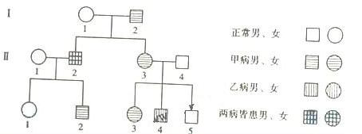

（1）上图为两种遗传病系谱图，甲病基因用A、a表示，乙病基因用B、b表示，Ⅱ-4无致病基因。甲病的遗传方式为____________，乙病的遗传方式为____________。Ⅱ-2的 基因型为____________，Ⅲ-1的基因型为____________，如果Ⅲ-2与Ⅲ-3婚配，生出正常孩子的概率为____________。
（2）人类的F基因前段存在CGG重复序列。科学家对CGG重复次数、F基因表达和某遗传病症状表现三者之间的关系进行调查研究，统计结果如下：
CGG重复次数（n） | n<50 | n≈150 | n≈260 | n≈500
F基因的mRNA（分子数/细胞） | 50 | 50 | 50 | 50
F基因编码的蛋白质（分子数/细胞） | 1000 | 400 | 120 | 0
症状表现 | 无症状 | 轻度 | 中度 | 重度
此项研究的结论_______________________________________________________________。
推测：CGG重复次数可能影响mRNA与____________的结合。
（3）小鼠常被用作研究人类遗传病的模式动物。请填充观察小鼠细胞减少分裂的实验步骤：
供选材料及试剂：小鼠的肾脏、睾丸、肝脏，苏丹Ⅲ染液、醋酸洋红染液、詹纳斯绿B（健那绿）染液，解离固定液。
取材：用____________作实验材料
制片：①取少量组织低渗处理后，放在____________溶液中，一定时间后轻轻漂洗。
②将漂洗后的组织放在载玻片上，滴加适量____________。
③一定时间后加盖玻片，____________。
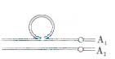
观察：①用显微镜观察时，发现几种不同特征的分裂中期细胞。若它们正常分裂，产生的子细胞是__________________。
②右图是观察到的同源染色体进入（A₁ 和A₂）的配对情况若A₁正常，A₂发生的改变可能是________________________。

35（09江苏卷，33）在自然人群中，有一种单基因（用A、a表示）遗传病的致病基因频率为1／10 000，该遗传病在中老年阶段显现。1个调查小组对某一家族的这种遗传病所作的调查结果如图所示。请回答下列问题。
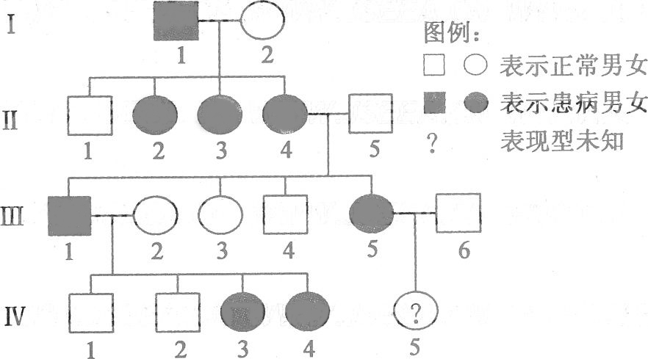
（1）该遗传病不可能的遗传方式是 。
（2）该种遗传病最可能是 遗传病。如果这种推理成立，推测Ⅳ一5的女儿的基因型及其概率（用分数表示） 。
（3）若Ⅳ一3表现正常，那么该遗传病最可能是 ，则Ⅳ-5的女儿的基因型为 。
36（09上海卷，40）回答下列有关遗传的问题。
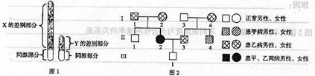
（1）图1是人类性染色体的差别部分和同源部分的模式图。有一种遗传病，仅有父亲传给儿子不传给女儿，该致病基因位于图中的 部分。
（2）图2是某家族系谱图。
1）甲病属于 遗传病。
2）从理论上讲，Ⅱ-2和Ⅱ-3的女儿都患乙病，儿子患乙病的几率是1/2。由此可见，乙病属于 遗传病。
3）若Ⅱ-2和Ⅱ-3再生一个孩子，这个孩子同时患两种病的几率是 。
4）该家系所在地区的人群中，每50个正常人中有1个甲病基因携带者，Ⅱ-4与该地区一个表现正常的女孩子结婚，则他们生育一个患甲病男孩的几率是 。
（3）研究表明，人的ABO血型不仅由位于9号染色体上的I^{A}、I^{B}、i基因决定，还与位于第19号染色体上的H、h基因有关。在人体内，前体物质在H基因的作用下形成H物质，而hh的人不能把前体物质转变成H的物质。H物质在I^{A} 基因的作用下，形成凝集原A；H物质在I^{B}基因的作用下形成凝集原B；而ii 的人不能转变H物质。其原理如图3所示。
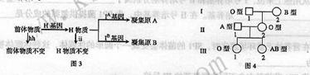
1）根据上述原理，具有凝集原B的人应具有 基因和 基因。
2）某家系的系谱图和如图4所示。Ⅱ-2的基因型为hhI^{B}i，那么Ⅲ-2的基因型是 。
3）一对基因型为HhI^{A}i的夫妇，生血型为O型血的孩子的几率是 。

37.（09江苏卷，26）甲磺酸乙酯（EMS）能使鸟嘌呤（G）的N位置上带有乙基而成为7-乙基鸟嘌呤，这种鸟嘌呤不与胞嘧啶（C）配对而与胸腺嘧啶（T）配对，从而使DNA序列中G—C对转换成A—T对。育种专家为获得更多的变异水稻亲本类型，常先将水稻种子用EMS溶液浸泡，再在大田种植，通常可获得株高、穗形、叶色等性状变异的多种植株。请回答下列问题。
（1）经过处理后发现一株某种性状变异的水稻，其自交后代中出现两种表现型，说明这种变异为 突变。
（2）用EMS浸泡种子是为了提高 ，某一性状出现多种变异类型，说明变异具有 。
（3）EMS诱导水稻细胞的DNA发生变化，而染色体的 不变。
（4）经EMS诱变处理后表现型优良的水稻植株也可能携带有害基因，为了确定是否携带有害基因，除基因工程方法外，可采用的方法有 、 。
（5）诱变选育出的变异水稻植株还可通过PCR方法进行检测，通常该植株根、茎和叶都可作为检测材料，这是因为 。

38（福建省福州市2009 年 高 三 综 合 练 习，27 ）金鱼的性别决定方式为XY型，金鱼有多对相对性状如眼型有正常眼、龙跟等，尾鳍有单尾鳍、双尾鳍等，体色有灰色、紫色等。
（1）某科学家分析，一条纯种雌性金鱼一条染色体上某基因发生了突变，由正常眼突变成为龙眼，用该金鱼与正常眼雄鱼杂交，FI雌雄金鱼中均有正常眼，也有龙眼。则在龙眼和正常眼这对相对性状中，显性性状是 。
（2）（1）中杂交实验的结果能否确定控制跟型的基因在x染色体或常染色体上?
。
（3）如果已经证实控制眼型的基因位于x染色体上。某养殖场出于生产的需要．需要通
过杂交育种培养出一批在金鱼，在鱼苗期就能识别出雌雄的鱼苗，请你设计一个简单实用的杂交方案。（提供的成鱼有龙眼的雌雄鱼，正常跟的雌雄鱼．要求用遗传图解表示杂交方案，眼型的基因用F、f表示。）
（4）中国动物遗传学家陈桢证明金鱼体色的遗传是常染色体上基因控制的，紫色是由四对隐性基因（aabbccdd）控制的性状．这四对基因分别位于不同的同源染色体上。而四对基因中只要有一个显性基因存在时，就使个体表现为灰色。观察发现灰色鱼的体色深浅程度随显性基因的数目增多而加深，则灰色最深的金鱼其基因型应该是 ，用灰色最深的灰色鱼与紫色鱼杂交得到足够数量的F₁，让F₁雌雄鱼杂交，得到F₂个体，若R个体的各表现型成活率相同，则F2中灰色个体和紫色个体的比例理论上应该为 。
（5）双尾鳍和单尾鳍是一对相对性状，某养殖场出于观赏的需要，逐步淘汰单尾鳍金鱼，请问：2年后，该养殖场金鱼种群发生进化了吗?请依据现代生物进化论的观点说明理由。 。

参考答案：

1 | 2 | 3 | 4 | 5 | 6 | 7 | 8 | 9 | 10 | 11 | 12 | 13 | 14 | 15
A | B | B | B | D | B | A | D | B | D | C | A | A | C | B
16 | 17 | 18 | 19 | 20 | 21 | 22 | 23 | 24 | 25 | 26 | 27 | 28 | 29
A | C | A | A | C | B | D | A | D | BCD | C | C | D | C

30．
Ⅰ（1）碱基互补配对原则 ③和⑤
（2）RNA聚合酶
（3）1/4 （4） 1/4
Ⅱ（1） 绿色、无纹
（2）P （绿色条纹）Aabb × aaBB（黄色无纹）

配子 Ab ab aB

F₁ AaBb（绿色无纹） aaBb（黄色无纹）
（3）AABB、AABb、AAbb 1/4

31
(1）基因突变 控制蛋白质的结构 酶的合成来控制代谢过程
（2）主动运输
（3）④1／24
②（4分）
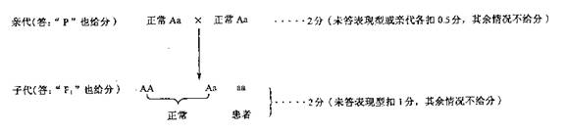
32
（1）6 4
（2）黑色 灰色
（3）AaZ^{B}W AaZ^{B}Z^{B}
（4）AaZ^{b}W AaZ^{B}Z^{b} 3:3:2

33.
（1）染色体异常 环境因素 孟德尔
（2）亲子关系 世代数 显性和隐性，常染色体和X染色体
（3）世代数 后代个体数 多个具有该遗传病家系的系谱图
34
（1）常染色体上的显性遗传病 伴X隐性遗传病 AaX^{b}Y aaX^{B}X^{b} 7/32
（2）CGG重复次数不影响F基因的转录，但影响翻译（蛋白质的合成），并与该遗传病是否发病及症状表现（发病程度）有关 核糖体
（3）（小鼠）睾丸 解离固定液 醋酸洋红染液 压片 次级精母细胞，精细胞，精原细胞 缺失

35
（1）Y染色体遗传和x染色体隐性遗传
（2）X染色体显性 1／40 000 、 10 002／40 000 、 29 997／40 000
（3）常染色体显性遗传病 AA、Aa、aa

36.
（1）Y的差别
（2）1）常染色体隐性
2）X连锁显性（伴X染色体显性）
3）1/4
4）1/200
（3）1）H 2）Hh 3）7/16
37
（1）显性
（2）基因突变频率 不定向性
（3）结构和数目
（4）自交 花药离体培养形成单倍体、秋水仙素诱导加倍形成二倍体
（5）该水稻植株体细胞基因型相同

38.
（1）龙眼
（2）不能
（3）P♂X^{F}Y × ♀X^{f}X^{f}
（龙眼） ↓ （正常眼）
F_{l}X^{f}Y X^{F}X^{F}
（正常眼雄性） （龙眼雌性）

（4）AABBCCDD（2分）255：1
（5）发生了进化。 进化的实质是种群基囚频率的定向改变，该种群单尾鳍基因频率减小，双尾鳍基因频率增大。

